Министерство образования и науки Российской Федерации

Федеральное государственное бюджетное образовательное учреждение высшего образования

«**Пермский национальный исследовательский политехнический университет»**

Кафедра «Информационные технологии и автоматизированные системы»

**ОТЧЕТ**

Дисциплина: «Основы алгоритмизации и программирования»

Тема: «Информационные динамические структуры»

Семестр 2

Выполнил работу

Студент группы ИВТ-22-2б

Устюгова Полина Дмитриевна

Проверил

Доцент кафедры ИТАС

Полякова Ольга Андреевна

Г. Пермь-2023

**Постановка задачи**

Написать программу, в которой создаются динамические структуры и выполнить их обработку в соответствии со своим вариантом.

1.Создание стэка.

2.Добавление элемента в стэк.

3.Удаление элемента из стэка.

4.Печать стэка.

5.Запись стэка в файл.

6.Уничтожение стэка.

7. Восстановление стэка из файла.

**Алгоритм решения задачи**

1. Создаётся структура struct point с полями string key (информация, хранящаяся в узле) и point* next (указатель на следующий элемент стэка). Данная структура является структурой узла.
2. Создаётся функция point* MakeStack() с параметром int n (размер). Эта функция циклично просит ввести информацию, которая будет записываться в узел стэка, а после создаёт указатель на следующий узел.
3. Создаётся функция void print_list() с параметрами point* van (стэк). Через цикл она выводит значения ключа, а затем переносит указатель на следующий элемент.
4. Создаётся функция point* pop() с параметрами point * van (стэк). С помощью цикла находит последний элемент списка, затем переносит указатель с предыдущего элемента на nullptr.
5. Создаётся функция point* push() с параметром point* van (стэк). Пользователя просят ввести данные нового узла. Затем с помощью цикла находится последний элемент списка, добавляется новый узел, указатели переносятся соответственно.
6. Создаётся функция void delete_list() с параметрами point* van. Через цикл она считает количество элементов в стэке, а затем также через цикл удаляет их.
7. Создаётся функция void PrintInFile() с параметрами point* van и string path (указатель на файл). С помощью библиотеки fstream открывается файл по указанной ссылке, и через цикл в него записывается информация из стэка. Если файл не удаётся открыть, функция выводит ошибку.
8. Создаётся функция point* ReadFromFile() с параметрами string path (ссылка на файл). Создаётся объект point p (первый элемент стэка), а так же указатель на nullptr. Далее создаётся цикл, в котором вся информация записывается в новые узлы, а так же создаются указатели. Цикл завершается, когда заканчивается информация в файле.
9. Создаётся функция void menu() с параметрами int a (номер операции, выбранной пользователем) и point* first (созданный изначально список).

Здесь с помощью свитча выполняются команды, выбранные пользователем. Если пользователь введёт цифру 0 - программа закончит свою работу, а если он введёт какое-то постороннее число, то программа попросит ввести его номер команды заново.

1. Создаётся функция int main(). В ней создаётся список point* first, который пользователя просят заполнить. Затем выводятся пронумерованные доступные команды, и пользователя просят выбрать нужную, после чего вызывается функция void menu(a, first).

**Блок-схема**

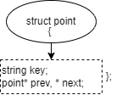

**Рис. 1 – Блок-схема структуры point**

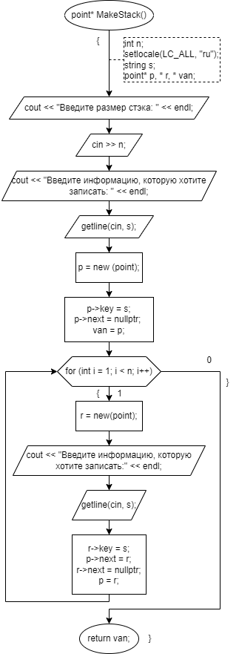

**Рис. 2 – Блок-схема функции point* MakeStack()**

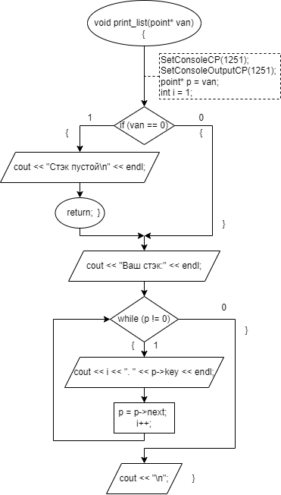

**Рис. 3 – Блок-схема функции void print_list()**

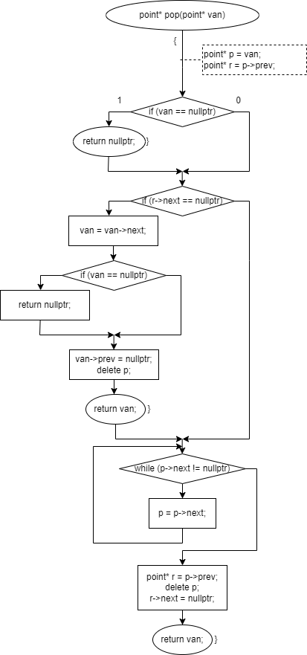

**Рис. 4 – Блок-схема функции point* pop()**

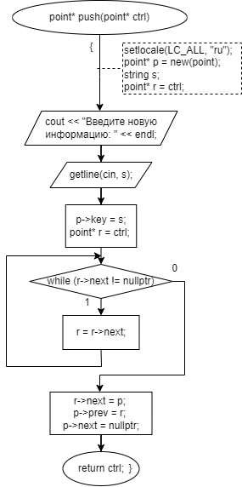

**Рис. 5 – Блок-схема функции point* push()**

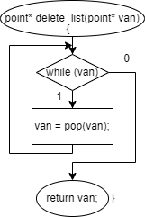

**Рис. 6 – Блок-схема функции point* delete_list()**

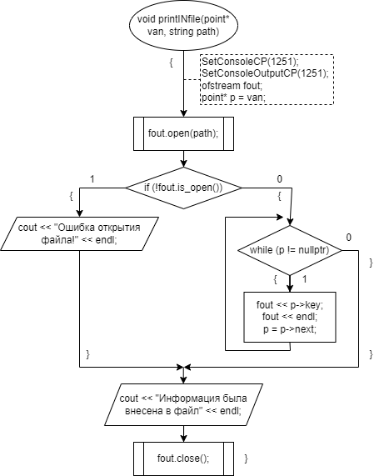

**Рис. 7 – Блок-схема функции void printINfile()**

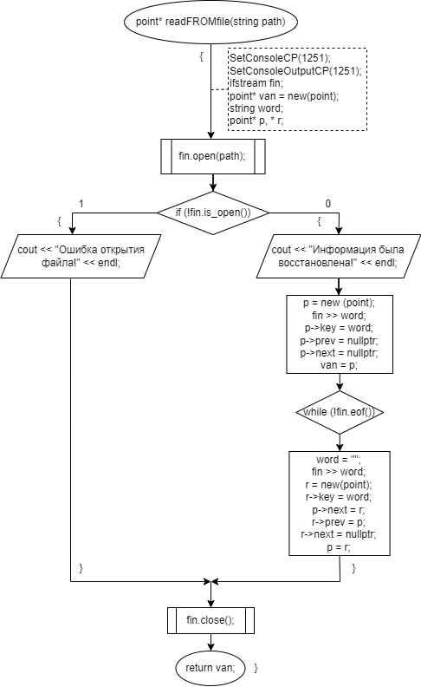

**Рис. 8 – Блок-схема функции void readFROMfile()**

**Код программы**

#include <iostream>

#include <fstream>

#include <string>

#include <Windows.h>

using namespace std;

struct point // узел

{

string key; // Информация в узле

point * prev, *next; // Указатель на следующий элемент

};

point* MakeStack(int n) // Создание и заполнение стэка

{

cout << "Введите информацию, которую хотите записать: " << endl;

string s;

getline(cin, s);

getline(cin, s);

point* p, * r, * van;

p = new (point);

p->key = s;

p->prev = nullptr;

p->next = nullptr;

van = p;

for (int i = 1; i < n; i++) //добавить элементы в конец стека

{

r = new(point);

cout << "Введите информацию, которую хотите записать: " << endl;

string s;

getline(cin, s);

r->key = s;

p->next = r;

r->prev = p;

r->next = nullptr;

p = r;

}

return van;

}

void print_list(point* van) // Вывод стэка на консоль

{

SetConsoleCP(1251);

SetConsoleOutputCP(1251);

if (van == 0) //если стэк пустой

{

cout << "Стэк пустой\n" << endl;

return;

}

point* p = van;

int i = 1;

cout << "Ваш стэк:" << endl;

while (p != 0) //пока не конец стэка

{

cout << i << ". " << p->key << endl; // Вывод информации, содержащейся в узле

p = p->next; //перейти на следующий элемент

i++;

}

cout << "\n";

}

point* pop(point* van) // Удаляет последний элемент

{

point* p = van;

if (van == nullptr) return nullptr;

if (p->next == nullptr) {

van = van->next;

if (van == nullptr) return nullptr;

van->prev = nullptr;

delete p;

return van;

}

while (p->next != nullptr) p = p->next;

point* r = p->prev;

delete p;

r->next = nullptr;

return van;

}

point* push(point* ctrl) // Добавляет элемент в конец

{

setlocale(LC_ALL, "ru");

point* p;

p = new(point);

cout << "Введите новую информацию: " << endl; // Заполнение нового нового узла информацией

string s;

getline(cin, s);

getline(cin, s);

p->key = s;

point* r = ctrl; //встать на начало стэка

while (r->next != nullptr) r = r->next;

r->next = p; //связать р с концом стэка

p->prev = r; //связать р и r

p->next = nullptr;

return ctrl;

}

point* delete_list(point* van) // Удалить стэк

{

while (van) van = pop(van);

return van;

}

void printINfile(point* van, string path) // Запись стэка в файл

{

SetConsoleCP(1251);

SetConsoleOutputCP(1251);

ofstream fout;

fout.open(path);

if (!fout.is_open()) { cout << "Ошибка открытия файла!" << endl; }

else {

point* p = van;

while (p != nullptr) {

fout << p->key;

fout << endl;

p = p->next;

}

}

cout << "Информация была внесена в файл" << endl;

fout.close();

}

point* ReadFromFile(string path) // Восстановление информации из файла

{

SetConsoleCP(1251);

SetConsoleOutputCP(1251);

ifstream fin;

fin.open(path);

point* van = new(point);

if (!fin.is_open()) { cout << "Ошибка открытия файла!" << endl; }

else {

cout << "Информация была восстановлена!" << endl;

string word;

point* p, * r;

p = new (point);

fin >> word;

p->key = word;

p->prev = nullptr;

p->next = nullptr;

van = p;

while (!fin.eof())

{

word = "";

fin >> word;

r = new(point);

r->key = word;

p->prev = nullptr;

p->next = r;

r->prev = p;

r->next = nullptr;

p = r;

}

p = p->prev;

p = nullptr;

}

fin.close();

return van;

}

void menu(int a, point* first, int n)

{

setlocale(LC_ALL, "ru");

int num;

string path = "myFile.txt";

point* second;

switch (a)

{

case 0:

exit(777);

case 1:

cout << "Введите размер стэка: " << endl;

cin >> n;

first = MakeStack(n);

print_list(first);

break;

case 2:

first = pop(first);

print_list(first);

break;

case 3:

push(first);

print_list(first);

break;

case 4:

first = delete_list(first);

print_list(first);

break;

case 5:

printINfile(first, path);

break;

case 6:

first = ReadFromFile(path);

print_list(first);

break;

default:

cout << "Пожалуйста, введите номер операции верно" << endl;

break;

}

system("pause");

system("cls");

}

int main()

{

SetConsoleCP(1251);

SetConsoleOutputCP(1251);

int a = 1, n;

cout << "Для работы с программой требуется создать стэк." << endl;

cout << "Введите размер стэка: " << endl;

cin >> n;

point* first = MakeStack(n);

while (true)

{

system("pause");

system("cls");

cout << "0. Выход" << endl;

cout << "1. Создать стэк." << endl;

cout << "2. Удалить элементы из стэка. " << endl;

cout << "3. Добавить элементы в стэк" << endl;

cout << "4. Удалить стэк." << endl;

cout << "5. Записать стэк в файл." << endl;

cout << "6. Восстановить стэк." << endl;

cout << "Выберите действие: ";

cin >> a;

system("cls");

menu(a, first, n);

}

return 0;

}

**Результаты работы программы**

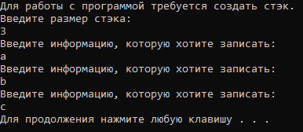

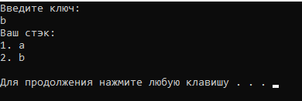

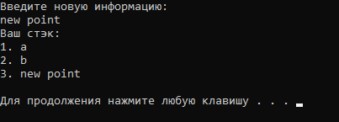





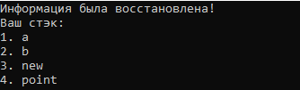

**Рис. 9 – Вывод консоли решения программы**